**Конспект ННОД с детьми подготовительной группы**

**Пришла весна, прилетели птицы.**

**Цель:** Обобщение представлений о весне как времени года, о жизни животных, птиц, о погодных условиях в весеннее время.

**Задачи:**

1. Углубить представления о сезонных изменениях в природе; продолжать учить детей устанавливать простейшие причинно-следственные связи (снег тает, потому что солнце стало пригревать сильнее и т. д.).

2. Развивать внимание, память, логическое мышление, творческое воображение, разговорную речь: обогащать и активизировать словарный запас, развивать коммуникативные навыки, интерес к жизни птиц.

3. Воспитывать у детей отзывчивость, доброе заботливое отношение к птицам, любовь ко всему живому.

**Интеграция образовательных областей:**Познавательное развитие, речевое развитие, социально-коммуникативное развитие, художественно- эстетическое развитие.

**Приоритетная образовательная область:** Познавательное развитие.

**Виды деятельности**:коммуникативная, музыкальная, восприятие художественной литературы, игровая, изобразительная, двигательная.

**Предварительная работа:** Беседы о весне, солнце, о птицах. Рассматривание иллюстраций «Времена года». Наблюдение на прогулке: (проталины, лужи и ручейки, белоснежные кучевые облака, возвращение из теплых краев перелетных птиц). Д/игры «Четвертый лишний»; «Собери картинку». Разучивание пословиц загадок о весне, чтение сказок, стихов, повторяли приметы весны.

**Предметно-пространственная развивающая среда:** Проектор, ноутбук, магнитная доска, предметные, разрезные картинки по теме «Птицы», аудиозапись «Звуки природы. Голоса птиц», макет дерева.

**Вводная часть**

**Воспитатель:** Ребята, у нас сегодня гости, поздороваемся с гостями. Возьмитесь за ручки и улыбнитесь друг другу.

**Психоэмоциональный настрой детей**

**Воспитатель:** Собрались все дети в круг

Ты мой друг и я твой друг

Вместе за руки возьмемся и, друг другу улыбнемся.

Ребята, улыбнитесь друг другу и всем гостям.

**Воспитатель:** Ребята, вы стоите, взявшись за руки. Какую фигуру вы образовали?

**Дети:** Круг.

**Воспитатель**: На что похож круг? (ответы детей).

**Воспитатель**: Вы назвали много предметов, молодцы. И про весеннее солнце сказали. Это самый первый и главный признак весны. А какое оно солнце?

**Дети:** Весеннее, тёплое, жаркое, лучистое, весёлое, ослепительное.

**Проблемная ситуация**

**На экране появляется Злюка – Бесцветица и голос вороны кричит: (слайд №1)**

«Карр - карр! Беда-беда! В нашем лесу произошло невероятное! Все птицы потеряли свою окраску, они не могут теперь показаться людям и радовать их своим пением и чудной окраской своего оперения! Я знаю, это проделки Злюки – Бесцветицы! Она не хочет, чтобы весна была наполнена трелями и яркими цветами! Карр-карр! Беда-беда! Спасите, помогите!»

**Воспитатель:** Вот это, действительно беда! Что же мы с вами будем делать?

**Определение детьми цели деятельности**

**Дети:** Надо помочь, жителям леса.

**Воспитатель:** Но,Злюка – Бесцветица, нас просто так в лес не пропустит, наверняка она приготовила какие, то испытания. Не боитесь трудностей?

**Дети:** Нет.

**Воспитатель:** Я тоже так думаю, нам не страшны трудности и испытания, ведь мы дружные, сильные, ловкие и умелые! А наши знания делают нас ещё более дружными и смелыми.

**Мотивация детей к деятельности**

**Воспитатель:** А как мы попадем в весенний лес? (предположения детей).

**Воспитатель:** А хотите, что бы нас туда перенес волшебный ручеек?

Возьмите стаканчики с трубочкой и на счет три начинаем дуть. Игра с водой (изображают ручеёк - дуть через соломинку в стакан с водой).

**звучит фонограмма- ручеек**

**Основная часть (содержательный, деятельностный этап)**

**Воспитатель:** Откроем глазки. А вот и первое испытание. **(Появляется слайд №2 – времена года: осень, зима лето, а весны –нет –белый квадрат)**

**Воспитатель:** Ребята,Злюка – Бесцветица, спрятала все признаки весны, нужно помочь вернуть их. А поможет нам в этом волшебная картинка, правда здесь все перепутано, наша задача выбрать те явления природы, которые относятся к весне. **(слайд №3) Дети выбирают и появляются картина «Весна»**

**Воспитатель:** Как здорово, мы справились с этим заданием. Какое время года появилось?

**Дети:** Весна.

**Воспитатель:** Как называются весенние месяцы? (Март, Апрель, Май).

А какой весенний месяц идет сейчас? (март). Кто может выложить из букв это слово? А теперь, возьмите фишки и составьте схему слова март.  
Сколько звуков в слове март  
**Дети:** четыре звука в слове.  
**Воспитатель:** сколько согласных звуков в слове март?  
**Дети:** 3 согласных звука.

**Воспитатель:** перечислите их и скажите какие они.  
**Дети:** М, Р,Т, - согласные твёрдые звуки.  
**Воспитатель:** Сколько гласных звуков в слове март  
**Дети:** один гласный звук.  
**Воспитатель:** сколько слогов в этом слове, почему?  
**Дети:** в этом слове один слог. Потому что один гласный звук.  
**Воспитатель:** сколько гласных звуков столько и слогов.

**Воспитатель**: Молодцы! Но, у нас еще много работы впереди, посмотрите, что это? **(Слайд №4 -** знак вопроса, а под ним написано «Пословицы и поговорки».) Злюка – Бесцветица, хочет, чтобы мы назвали пословицы и поговорки о весне. Вы их знаете? Назовите.

**Дети:**

1. Летит скворец – зиме конец.

2. В марте вода – в апреле трава.

3. Февраль силен метелью, а март капелью.

4. Вода с гор потекла, весну принесла.

5. Весенний день год кормит.

6. Апрель с водою, май с травою.

7. Длинные сосульки - к долгой весне.

8. Весна красна цветами, а осень пирогами.

**Воспитатель:** Да, ребята,весна – замечательное и прекрасное время года, когда природа просыпается и оживает после долгого сна. Хотите посмотреть, как просыпается природа? Подойдем к волшебному столу.

**(Подходим к столу, где стоит тазик с водой, на столе лежат бумажные цветы).**

**Опыт№3 Раскрывающиеся водяные цветы.**

**Гипотеза:** При намокании бумажные лепестки начинают двигаться, «раскрываясь».

С детьми вырезаем цветок из листа полупромокаемой, например писчей, бумаги. Сложим лепестки внутрь бутона. Положим цветок  на поверхность воды с миской. Когда лепестки промокнут, цветок раскроется.

**Вывод**: Когда вода проникнет в бумажный цветок. Волокна бумаги набухают. При этом лепестки начинают двигаться, «раскрываясь».

**Воспитатель:** Необычной красоты бывают лесные поляны весной. Сейчас на одной из них мы с вами побываем. (**Слайд № 5 - загадки)** Ну вот опять ничего нет, прочитайте задание.

1. На лесной проталинке   
   Вырос цветик маленький.   
   Прячется в валежник   
   Беленький …   
   **(Подснежник)**

2. Замечательный цветок,

Словно яркий огонёк.

Пышный, важный, словно пан,

Нежный, бархатный **… (тюльпан)**

3. Белые звоночки

У меня в садочке

На зелёном стебельке

Прячутся в тенёчке.  **(ландыш)**

4. То он Солнышко лучистое,  
То он Облачко пушистое.  
Лета ждать не захотел.  
Ветер дунул - облетел!

**(Одуванчик)**

**Воспитатель:** Молодцы ребята и с этим заданием справились. Посмотрите какие красивые цветы выросли на нашей полянке.А как назвать, одним словом эти цветы?

**Дети:** Первоцветы.

**Воспитатель:** А почему их так называют?

**Дети:**  Потому, что они раньше всех цветов появляются.

**Воспитатель:** Если прислушаться весной, то услышишь, как все живое в природе радуется ее приходу.

Очень долго мы шагали,

Наши ноженьки устали.

Сейчас сядем, отдохнем,

А потом опять пойдем!

Ребята, пройдём на поляну, присядем, вдохнём свежего воздуха и послушаем спокойную музыку, посмотрим как пробуждается природа.

(**видеофильм весна)**

**Воспитатель:** Отдохнули? Пора в путь.

**Физкультминутка: «Лесная полянка»**

На носочках по тропинке,   
Друг за другом мы пойдем,   
В маленькие лужицы,   
Не наступим, обойдем,   
Вот деревья на пути,   
Надо нам сюда зайти.

**Воспитатель: (Слайд №7)** Вот мы и в лесу. Нас встречают лесные обитатели. Но, это только силуэты животных. Это снова проделки Злюки – Бесцветицы. Если нам попробовать отгадать, какому животному принадлежит силуэт, может это вернёт им цвет?

**(Дети отгадывают силуэты – появляются животные: медведь, лиса, еж. Заяц.)**

**Воспитатель:** Ребята, а что еще происходит в лесу весной с животными?

**Дети:** Весной у них у всех появляются детеныши.

**Воспитатель:** Но где же они? **(Слайд №8 - игра «Где, чей детеныш»).**

**Воспитатель:** Какие вы молодцы, ребята! Мы с вами помогли каждой мамочке найти своего детеныша. А солнышко будет согревать своими лучиками каждого из них. Они будут расти, и превращаться в красивых животных.

**Воспитатель:** Ребята, посмотрите вокруг тихо, грустно и чего – то не хватает. Как вы думаете чего? Вспомните одну из примет, кто весной возвращается в родной край.

**Дети:** Птицы.

**Воспитатель:** Все верно, самое главное чудо – это то, что именно весной к нам прилетают птицы и приносят её на своих крыльях. Но, где, же они?

**(Подходят к дереву, где сидят птицы.)**

**Воспитатель:** Ребята, а что это такое? Да это же чудо – дерево! Посмотрите, какие на нем птицы! Вы узнали их?

***Дети:*** Грач, соловей, кукушка, ласточка, скворец.

***Воспитатель:***А как можно назвать этих птиц одним словом?  
***Дети:*** Перелетные.

***Воспитатель:*** А почему их называют перелетными?  
***Дети:*** Потому что они улетают на зиму в теплые страны.

***Воспитатель:***  А почему птицы улетают в теплые края?  
***Дети:*** Потому что им страшен голод.

**Воспитатель:** Правильно. А с наступлением весны птицы возвращаются и радуют нас своим пением.

Ребята, а кто знает, какая первая забота у птиц весной?  
***Дети:*** Построить гнезда.

***Воспитатель:*** А из чего птицы строят гнезда?  
***Дети:*** Из веточек, соломы, мха, коры, земли.

**Воспитатель:** Молодцы! А где птицы устраивают гнезда?  
**Дети:** На деревьях.

**Воспитатель:** Ребята, а чем люди могут помочь птицам?  
**Дети:** Можно сделать и развесить скворечники.

**Воспитатель:**Но мы можем помочь не только скворцам, но и другим птицам. **(Слайд:№ 8** – «рассели птицу в нужное гнездо») Но наши гнёзда не простые, они слоговые. Первое гнездо для птицы с тремя слогами. Для кого оно?

**Дети:** Ласточка

**Воспитатель:** А ласточка где строит гнездо?

**Дети:** В бане или сарае.

**Воспитатель:** Второе гнездо для птицы из одного слога.

**Дети: Грач**

**Воспитатель:** Третье гнездо для птицы из двух слогов.

**Дети:** Аист

**Воспитатель:**А где аист устраивает свое гнездо?

**Дети:** На крыше

**Воспитатель:** Вот и у наших птичек теперь есть гнёздышки. Теперь их ждёт вторая забота. Какая?

**Дети:** Отложить яйца, вывести птенцов.

**Воспитатель:** Ребята я знаю одну утиную семью, которая, уже вывела своих утят. Хотите с ними познакомится?

**Дети:** Да.

**Воспитатель:** Для этого нам необходимо решить задачу. **(Слайд №9 - задача)**

**Дети:** Решают задачу, находят ответ.

**Воспитатель:** А вот и утиная семья. (**Подходят к «Речке»)**

Ой, ребята, посмотрите Злюка – Бесцветица, украла цвет у утят, которых я хотела вам показать. Что же делать?

**Дети:** Надо их раскрасить.

**Воспитатель:** Возьмите по утеночку и пройдите за столы.

А чтобы у вас все хорошо получилось, мы поиграем с пальчиками.

**Пальчиковая игра «Утята»**

Встали как-то утром в ряд

(постепенно разжать кулаки, по одному пальцу)

Десять маленьких утят.

(показать 10 пальцев)

Посчитались, удивились,

(указательным и большим пальцами изобразить удивительно раскрытые клювы утят)

На две группы разделились.

(руки в стороны, пальцы растопыренные)

Перышки почистили,

(щепоткой гладить по очереди от основания до кончика пальчики другой руки)

Головками повертели,

(пальцы сложить в виде головок утят, покрутить ими из стороны в сторону)

Червячка склевали,

(хватательные движения клювами – пальцами)

К речке побежали.

(Пальцы «побежали» по столу)

**Воспитатель:** Я буду раскрашивать маму – утку, а вы утят.

**(Работа за столами – звучит спокойная музыка)**

**Воспитатель:** Какие красивые утята у вас получились! Давайте пригласим утиную семью на водную прогулку. (Высаживают утку и утят на «воду».)

**Воспитатель: (Слайд № 10)** Молодцы, ребята! Вы настоящие друзья. Посмотрите, как в лесу стало светло. Запели песни птицы. И лес ожил.

**Заключительная часть (рефлексивный этап)**

**В - ль:**В волшебном лесу всё на своих местах. А кто помог снять злые чары Злюки – Бесцветицы?

**Дети:** Мы.

**Воспитатель:** Почему у вас это получилось?

**Дети:** Мы смелые, сообразительные, внимательные, не боимся трудностей.

**В – ль:** Для чего, мы, всё это делали?

**Дети:** Что бы птицы смогли разлететься во все концы и подарить нам свои песни, наполнить мир яркими цветами. Что бы у животных появились детеныши.

**Воспитатель:** Скажите, вам было трудно?

**В оспитатель:** Ребята, на столе лежат смайлики, но они разные. Посмотрим. Чем они отличаются? *(настроением: радость, задумчивость, грусть)*. Если вам сегодня было легко на занятии, справились со всеми заданиями - возьмите радостного смайлика, если встречались трудности, но вы их старались преодолеть - задумчивого смайлика, а если, совсем, трудно - грустного.

**В оспитатель:** Почему ты выбрал этого смайлика?

Нам пора возвращаться. Возьмите стаканчики с трубочкой и на счет три начинаем дуть. **Звучит фонограмма- ручеек.**



**Муниципальное казенное дошкольное образовательное учреждение –**

**детский сад №4 «Колокольчик»**

**Барабинского района Новосибирской области**

**ННОД в подготовительной группе**

**«Пришла весна, прилетели птицы».**

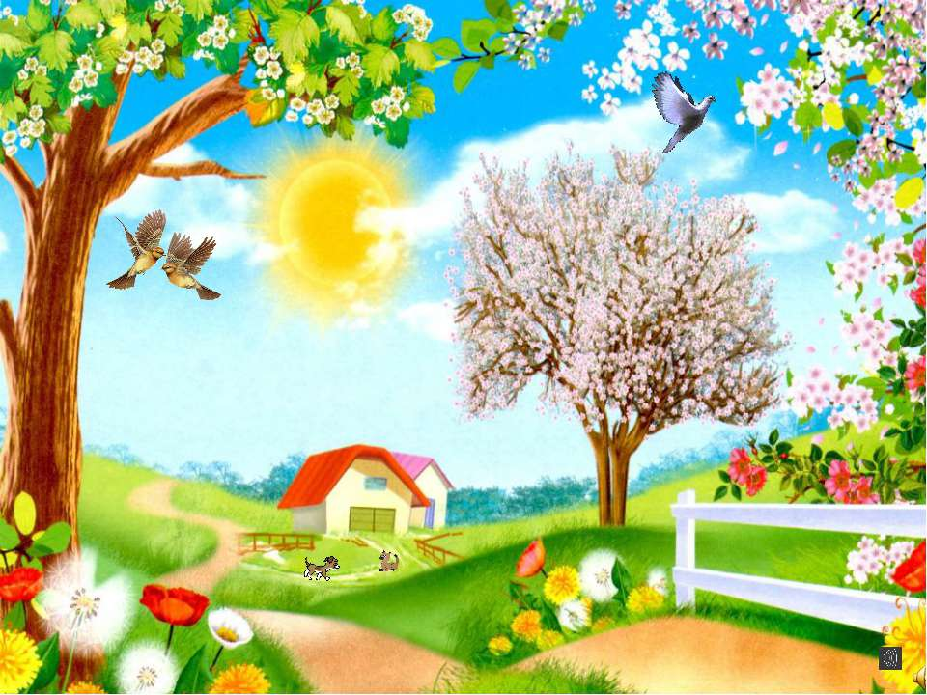

Провела: воспитатель ВКК

Пономаренко Л.Н.

**Барабинск 2016 г.**